白银市白银高新投资集团股份有限公司环保端与企业端不一致，重新保存企业端监测仪器，下发不下去。

环保端：
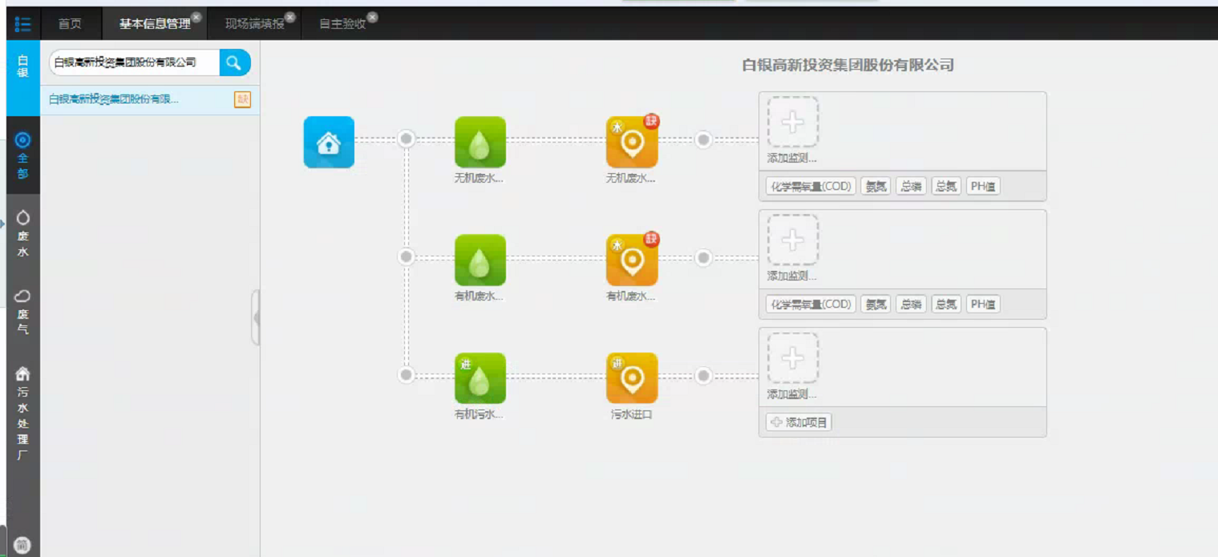
企业端：

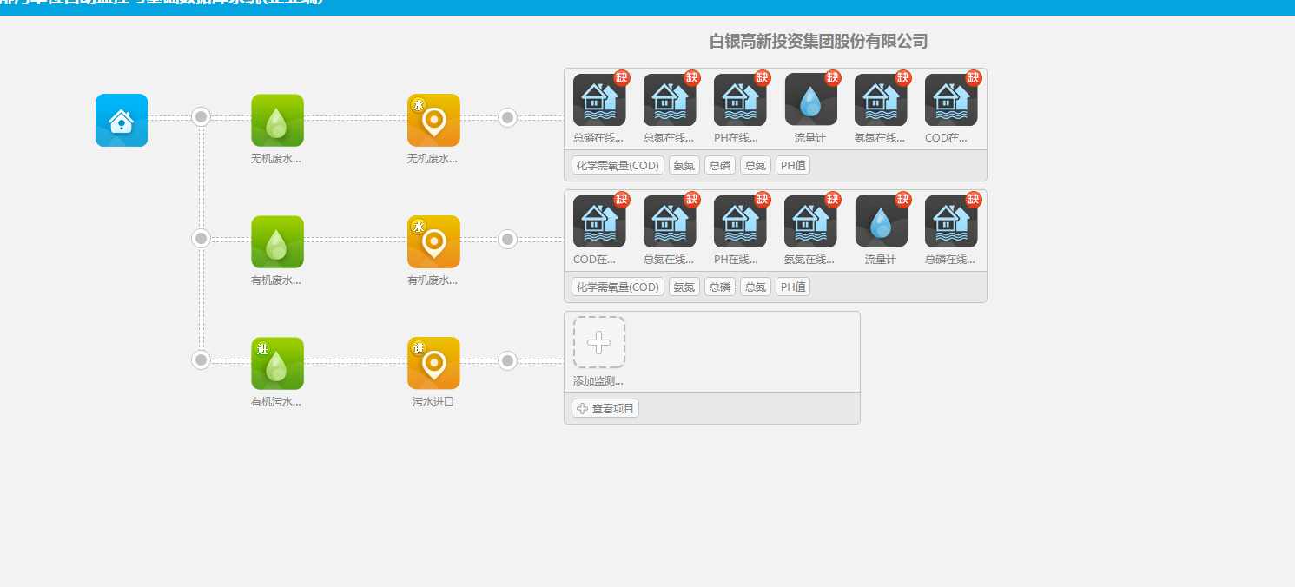

4.1国发地址：

http://125.74.216.4:10080/jointos/app/

账户：appadmin 密码：BY_cf_294775%jgd

远程方式：

向日葵：722 896 913 OO9muF

通讯、应用、下发服务器：192.168.1.8 账户：administrator 密码：Byhb12369

数据库服务器: 192.168.1.3 账户：administrator 密码：Byhb12369

